Inhoud

- Wie ben ik 3
- Inleiding 4-5
- Pedagogische visie 6
  - Leven met de natuur 6
  - Belang van de natuur 6
  - Zintuigelijk 7
  - Visie op het kind 7-8
  - Belang van spelen en vooral buiten spelen 8
  - Pedagogische uitgangspunten 8-10
  - Ontwikkelingsaspecten in een natuurlijke omgeving 10-11
  - Stimuleren, communiceren met de kinderen 11-12
  - Opvoedingsaspecten in een natuurlijke omgeving 12
4.0 Pedagogische beleid in de praktijk 13
4.1 Wennen op de groep 13
4.2 Wenperiode 13
4.3 Dagritme 14
4.4 Zindelijkheid 14
4.5 Ziekte 15
4.6 Voeding 15
4.7 Hygiëne 15
4.8 Veiligheid, gezondheid en vluchtplan 16
4.9 a Protocol Kindermishandeling 16
4.9 b Protocol Calamiteiten 16
4.10 Communicatie 17
5.0 Kleine Impressie 18-19

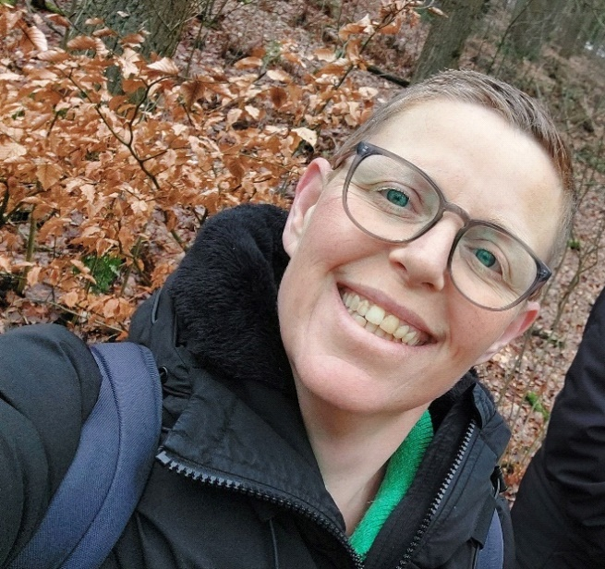
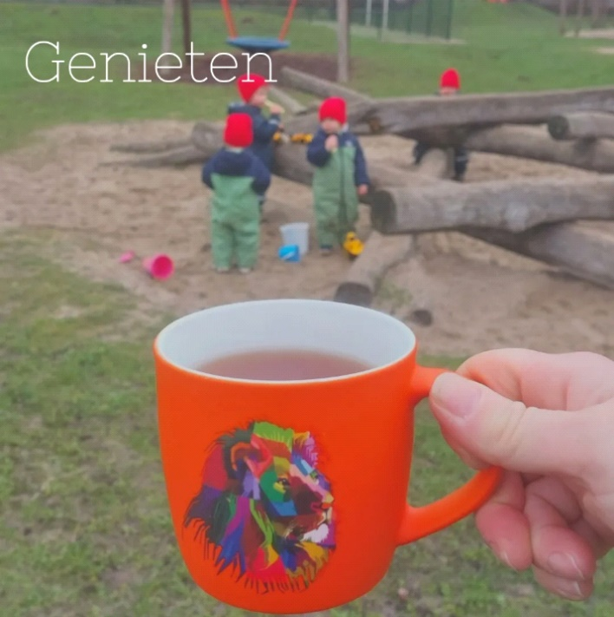
1. Wie ben ik

Mijn naam is Arianne Heek
-
Vermeer en ik ben moeder van 2 jongens en gelukkig getrouwd met
Adriaan
. W
ij wonen in Bunschoten
-
Spakenburg.

Als gezin doen wij graag dingen samen

zoals naar
het oerrr
-
bos

gaan

waar we
heerlijk genieten van het buiten zijn en vooral veel plezier maken.
Mijn
eigen kinderen zijn echte buitenjongens en dat is iets wat ik de kinderen van mijn opvang graag wil
meege
ven en leren

dat de natuur fantastisch is en je zoveel kan leren en geven.
In mijn werk geniet
ik elke dag van de verwondering en bewondering die kinderen hebben voor de natuur en voor elke
nieuwe ontdekking die zij doen
.

Je ziet de kinderen groeien en blo
eien.

- Inleiding
Mijn gastouderopvang heeft als basis veiligheid, geborgenheid, liefde, warmte en vertrouwen voor kinderen, dit hebben zij nodig om zich te kunnen ontwikkelen. Bij mij mag en kan een kind helemaal zichzelf zijn. Iedereen is verschillend en daarin zijn we allemaal gelijk. Net als dat alles in de natuur anders is. Respect voor elkaar is heel belangrijk. Maar ook voor natuur en dier. Elk kind wordt geboren met zijn eigen talenten, is van nature nieuwsgierig en gaat op ontdekkingsreis. Wanneer een kind zich goed voelt en vertrouwen heeft gevonden, durft hij/zij er zelfstandig op uit te trekken en de wereld om zich heen te ontdekken. Dit gaat op het tempo wat het kind aangeeft. De belevingswereld van een kind volgen en hierop aansluiten door het aanbieden van ervaringen die bij een kind passen. Ik zie kinderen groeien en bloeien als we buiten zijn en zie dat ze trots zijn als ze iets nieuws ontdekken of kunnen. En dat zijn ook van die momenten dat ik zelf zo geniet van mijn werk en van het feit dat ik ze dit kan meegeven voor de toekomst.
Daarnaast maakt het, het kind creatiever, slimmer, fysiek fitter en het stimuleert de motoriek. Het geeft ze zelfvertrouwen, helpt het de kinderen te ontspannen en kan het helpen bij het verwerken van kleine en grote gebeurtenissen. Natuurbeleving draagt bij aan een gezonde fysieke, sociale en emotionele ontwikkeling, waar het kind de rest van zijn of haar leven plezier van heeft.

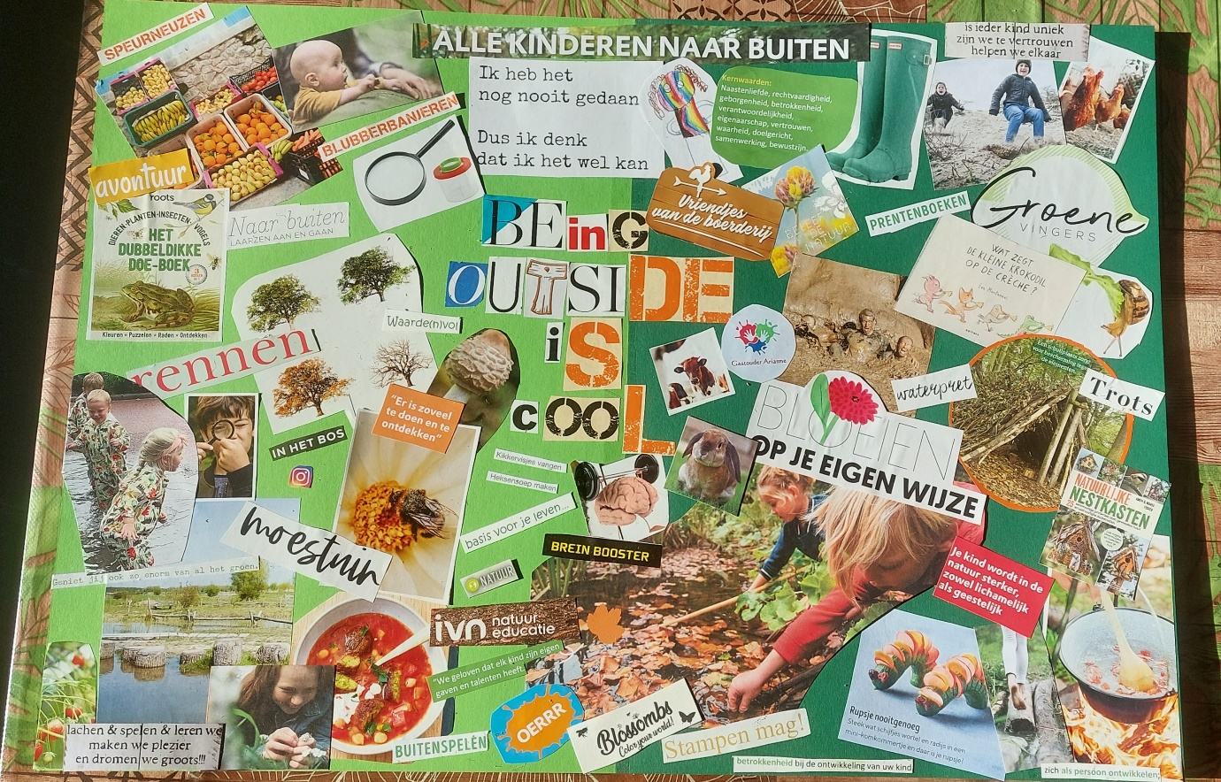

Om mijn visie te ondersteunen en het in de praktijk kunnen volbrengen, maak ik gebruik van de ideeën van Twee pedagogen. Hun inzichten en ervaringen zijn een enorme aanwinst voor Gastouder Arianne. Hieronder kort hun visie en hoe je dit in mijn opvang terug ziet.
-Pedagoog Steiner stelt de natuur centraal in zijn pedagogiek. Kinderen zijn uniek. Om zich te kunnen ontwikkelen heeft het kind de natuur nodig. Vooral de ontwikkeling van de gevoelens en creatieve vorming krijgen de nadruk. Pas als deze basis stevig is dan kunnen kinderen zich verstandelijk ontwikkelen. Veel contact met de geuren en kleuren van de natuur geven kinderen deze basiservaringen.
-Pedagoog Freinet stelt het echte leven centraal. Het aanvaarden van het kind zoals het is en het serieus nemen. De kern van zijn pedagogiek is om de realiteit dichtbij te halen en kinderen met de echte dingen van het leven te laten bezighouden.
Het zelf op verkenning gaan in de natuurspeeltuin, de boerderij, allemaal ervaringen van het leven. Een natuurlijke omgeving biedt kinderen deze mogelijkheden. De aanwezigheid van verschillende indrukken, materialen en dieren geven kinderen een veelheid aan middelen om echte ervaringen op te doen. Mijn inziens liggen hier, in een natuurlijke omgeving, voor kinderen aanvullende ontdekkingskansen. Dit betekent echter niet dat we op de opvang alleen maar bezig zijn met ‘groene pedagogiek’. Wel vindt ik dat de natuurlijke omgeving kinderen mogelijkheden geeft om bijzondere ervaringen op te doen.
Het pedagogisch beleidsplan is de basis van het dagelijks gebeuren bij Gastouder Arianne. Het biedt mij ondersteuning bij mijn dagelijks werk en geeft de ouders inzicht in de wijze van hoe ik werk bij Gastouder arianne. Tijdens kennismakingsgesprekken maar ook tijdens de evaluatiegesprekken die ik met ouders heb komt steeds het volgende naar voren:
- Ouders vinden het van belang dat hun kind (het aller dierbaarste bezit van ouders) zich prettig, veilig en vertrouwd voelt.
-De buitenervaringen die de kinderen bij Gastouder Arianne krijgen, vinden ouders uniek en een extra aanvulling voor de ontwikkeling van hun kind.
-De ruimte die geboden wordt, maar ook de liefde, goede zorgen, het enthousiasme en ondersteuning in de opvoeding door mij vinden ouders van groot belang.
-De wijze van communiceren met en naar ouders is hierin ook een heel belangrijk aspect, gesprekjes bij brengen en halen, voor de kleinste ook communicatie via schriftjes, evaluatie tussendoor.

3. Pedagogisch visie
  - Leven met de natuur
De natuur is een grote uitnodiging om te leren, ontdekken, ontwikkelen, bewonderen en te verwonderen. Natuur zorgt ervoor dat kinderen in aanraking komen met diverse natuur elementen, de seizoenen en zoveel meer.
Kinderen zijn van nature onderdeel van de natuur. Zonder water, zonlicht en zuurstof overleven we niet. Vandaag de dag zijn we door alle techniek en supermarkten verder af komen te staan van onze echte natuur. Binnen mijn opvang wil ik kinderen en ouders een plekje geven waar je dit weer terug kan vinden.
Graag bied ik een veilige, gezonde en groene omgeving waarin kinderen natuurlijk kunnen opgroeien. Ik vind natuurbeleving essentieel voor de ontwikkeling van kinderen. Iedere soort ontwikkeling die de kinderen doormaken kun je oefenen in de natuur. Daarnaast geeft spelen in de natuur, kinderen vooral ook plezier en ontspanning. Dit draagt bij aan het welbevinden en de gezondheid van kinderen.
Leven met de natuur heeft zoveel goeds voor kinderen. Ze leren zorgzaam te zijn voor plant en dier en alles wat er bij de natuur komt kijken. Daarnaast risicovol spelen door te klimmen en klauteren op alles wat je tegen komt. Fantasie word verrijkt, een stok is een toverstaf en een ander moment een zwaard. Bovenal de eigen grenzen verleggen en vertrouwen vergroten door te mogen doen en te mogen ontdekken. De natuur leert ons eigenlijk alles wat nodig is en geeft ons alles wat nodig is.
3.2 Belang van de natuur
Wat ik terug zie in mijn opvang is dat kinderen verder durven te gaan, ze ontwikkelen zich door de eerste keer op de boomstam te zitten en de keer erop eroverheen te lopen. Ook dat ze minder ziek zijn, hun eigen grenzen verleggen en meer vertrouwen in zichzelf en anderen hebben. De kinderen hebben het er niet over of het droog is of regent zolang ze goed gekleed zijn en hun warmte huishouding( die we met buiten zijn goed in de gaten houden) op orde is, dan spelen ze het liefst de hele dag buiten. Als ik vraag aan de kinderen wat gaan we doen, staan ze al klaar met de buitenpakken in de hand. Dit laat mij ook zien dat de kinderen het fijn vinden om buiten te zijn en te ontdekken. De kinderen leren hierdoor respect te hebben voor de natuur en laten dit ook zien door niet zomaar dingen te plukken maar te bewonderen waar het groeit.
Wat is er nu mooier dan dat ik de kinderen mag leren van de oorsprong van plant en dier en dat kinderen dit trots thuis vertellen en de ouder het de keer erop tegen mij verteld. Een hele mooie cirkel en iedereen leert er wat van. Een natuurlijke omgeving maakt ze lichamelijk en geestelijk sterk, de natuur oordeelt niet over jou als persoon en dat je dan als kind je vrij mag bewegen daarin en zelf je weg mag vinden maakt je een rijk persoon en vergroot alleen maar je eigen ‘ik’. Natuur is cruciaal voor het opgroeiende kind, maar ook voor de volwassenen!

Stichting groen cement verwoord het heel mooi:
“Ieder kind heeft recht op een groene leefomgeving om in te kunnen spelen en zich in te kunnen ontwikkelen; een omgeving met mensen, dieren, planten, stenen en leuke plekjes om te ontdekken”.
3.3 zintuigelijk
Kinderen hebben aandacht en plezier voor zintuigelijke ervaringen. Een plek waar veel zintuigelijke ervaringen kunnen worden opgedaan is buiten. Zand dat gevoeld kan worden, bloemen waar aan geroken kan worden, fruit en groenten die vrijwel direct geproefd kunnen worden en beestjes die gezien kunnen worden. Het prikkelen van de zintuigen is goed voor de ontwikkeling. Daarnaast kunnen kinderen door middel van de zintuigen en de natuur dingen ook verwerken en loslaten of juist leren en onthouden. Hart, hoofd en handen past hier ook erg mooi bij. Want alles samen zorgt ervoor dat een kind talent en passies vergroot. Vanuit het hart werken, ik zie het kind zoals hij/zij is. Met handen werken, bedoel ik dat we vooral veel doen. Als we bijvoorbeeld brood bakken dan doen we dat samen, ik ga hen niet vertellen wat er allemaal in zit. Gaandeweg door te doen, leren ze vanzelf wat er in zit. Het hele proces van brood bakken leer je met je hoofd, je doet het met je handen.
We leren kinderen niet alleen vanuit hun hoofd te leven. Maar juist om passies en talenten te volgen. Te leren waar ze wel en niet van houden. Als je kinderen iets wilt leren, dan sla je vaak de plank mis. Zie je waar zij warm voor lopen en bied je dat aan dan leren zij uit zichzelf. Opvoeden is geen emmer vullen maar vuurtjes ontsteken. Kinderen zijn van nature wetenschappers en/of kunstenaars. Door niet te sturend te zijn kunnen zij het “ik” optimaal verder ontwikkelen. Je wordt niet iemand maar je bent al iemand vanaf het moment dat een kind er is. Het leren met je hoofd (denken), hart (voelen) en handen (willen) is een drie-eenheid van waaruit ik kijk en mijn opvang richting wil geven. Kinderen leren te kijken voordat ze oordelen, bewust te zijn van de leef - en belevingswereld van de ander en eigen keuzes te maken.

3.4 visie op het kind zijn
Je word niet iemand maar je bent al iemand vanaf het moment dat een kind geboren is. Gastouder Arianne speelt hierop in door goed te observeren hoe het kind zijn lichaam gebruikt, wat zie je op individueel vlak aan karaktereigenschappen en talenten? Zowel in activiteiten en begeleiding wordt nagedacht over de manier waarop dit het kind positief kan beïnvloeden. We werken met sensorische tafels en passen de activiteit aan naar de leeftijd, zodat elke leeftijd op zijn niveau mee kan doen en het ook nog veilig is. interactief voorlezen kan je met alle leeftijden doen. Buiten ontdekken op je buik in het gras kunnen we met zijn allen doen en is een geweldige ervaring om met je handen gras te voelen, te ruiken en in een enkele geval te proeven. Kinderen krijgen de gelegenheid tot het ontwikkelen van hun eigen ‘ik’ zijn.

3.5 Belang van spelen en vooral buiten spelen
Kinderen leren door te spelen en het nadoen van de “echte” wereld. Het speelgoed van Gastouder Arianne is hierop afgestemd. Speelgoed is te vinden in de echte natuur. Zo wordt een stok een toverstaf of een lepel om te roeren. Het speelgoed binnen is veelal van natuurlijke materialen en kan op diverse manieren gebruikt worden. Zo wordt het creatieve en fantasierijke brein gestimuleerd tot eigen spel. Door te spelen ontwikkelt een kind alle ontwikkelingsgebieden om later goed met het leven en zichzelf om te gaan. Buitenspelen is op de opvang een vast onderdeel van het dagritme. Buiten is er volop ruimte om te rennen en te fietsen. Buiten mag je schreeuwen en herrie maken, en bij ons buiten valt er altijd wel iets te beleven. Regen, zon, sneeuw en wind roepen gevoelens op bij kinderen en dagen ze uit tot steeds een ander spel. Buiten worden ook de zintuigen op een heel andere manier geprikkeld dan binnen. Denk maar aan het ruimtelijk gevoel wat je zelf al krijgt als je naar de lucht en de wolken kijkt. Buitenspelen is essentieel om ervaringen op te doen. Buiten kom je in aanraking met verschillende materialen en uiteenlopende omstandigheden. Kinderen die opgroeien mogen dan ook de ruimte krijgen het vermogen te ontwikkelen om risico’s in te schatten, de mogelijkheid krijgen om zelf dingen uit te zoeken en gevaren te ontdekken. Vanzelfsprekend spelen veiligheid en hygiëne bij de buitenspeelruimte een grote rol. Het buitenterrein is voorzien van een veilig hekwerk. Daarnaast hebben we buiten het terrein van de opvang veel ruimte om te wandelen met de kinderen.
We wandelen met alle kinderen, van 3 maanden tot 4 jaar, ze zitten of liggen in de bolderkar, de kleintjes ook wel in de draagdoek of draagzak, of ze rijden zelf mee op fietsjes. laarsjes aan en stampen in de plassen. Heerlijk vinden kinderen dat! De kinderen zijn buiten het terrein van de opvang altijd onder begeleiding van de gastouder. De uitdagende omgeving nodigt kinderen uit om op onderzoek uit te gaan, dingen uit te proberen, en te fantaseren. Kinderen krijgen bij ons volop de gelegenheid om op onderzoek uit te gaan, echter altijd onder begeleiding van de gastouder. Gekleed op de weersomstandigheden kan je het hele jaar door prima buiten zijn, slecht weer bestaat niet alleen maar weer om te ontdekken.

3.6 Pedagogische uitgangspunten
In de wet kinderopvang wordt o.a aangegeven wat de overheid verstaat onder kwaliteit in de kinderopvang: “Verantwoorde kinderopvang is kinderopvang die bijdraagt aan een goede en gezonde ontwikkeling van een kind in een veilige omgeving”. Voor de pedagogische onderbouwing van de wet kinderopvang en de bijbehorende toelichting hebben wij gekozen voor de 4 opvoedingsdoelen van professors J.M.A. Riksen – Walraven. De opvoedingstheorie van Riksen – Walraven ligt ten grondslag aan de Wet kinderopvang en de Beleidsregels kwaliteit kinderopvang.
Deze vier opvoedingsdoelen zijn:
- emotionele veiligheid bieden
- gelegenheid tot het ontwikkelen van persoonlijke competenties bieden
- gelegenheid tot het ontwikkelen van sociale competenties bieden de kans om zich
- waarden en normen, de "cultuur" van een samenleving, eigen te maken; socialisatie

Deze opvoedingsdoelen gelden voor alle kinderen in de leeftijd van 0 tot en met 4 jaar.

Emotionele veiligheid bieden:
Bij gastouder Arianne hebben de kinderen 1 vaste leidster, dit zorgt voor een veilige hechting. Mijn ouders komen ook regelmatig langs. En mijn partner komt aan het einde van de middag thuis, mijn oudste komt uit school. Zij zijn een bekend gezicht voor de kinderen. Ik zie een kind als volwaardig persoon, een kind is al vanaf zijn geboorte uitgerust met het vermogen te communiceren en te leren. Met alles wat ik doe, communiceer ik met de kinderen. Ik ben een luisterend oor en geef de kinderen de aandacht die zij verdienen. Bij de verzorg momenten; eten, wassen, verschonen en aankleden, neem ik de tijd en pas ik mij aan bij het tempo van het kind. Hierdoor voelt het kind zich gezien en begrepen. Dit legt de basis voor een gevoel van veiligheid en een gezonde sociaal-emotionele ontwikkeling. Het bieden van emotionele veiligheid betekent kinderen echt zien. Troosten waar nodig. Kinderen mogen emoties laten zien. Ook worden emoties besproken waar nodig. We zorgen voor een vertrouwensband waarbij een kind zich veilig voelt. Dit wordt behaald door het inzetten van verschillende sensitieve interacties. Denk aan praten en uitleggen, sensitief reageren, kinderen steunen, grenzen aangeven waar nodig, stimuleren en nabij zijn. Vanuit een veilig gevoel durft een kind de wereld ontdekken.

gelegenheid tot het ontwikkelen van persoonlijke competenties bieden
Het kind ontdekt wie hij of zij is en leert te “leren”. Wat kan ik al? En wat kan ik leren en ontdekken in de wereld om mij heen? Het is belangrijk dat kinderen leren dat “fouten” maken hoort bij het leven. Kinderen moeten dan ook de ruimte krijgen om de persoonlijke competenties / talenten te mogen ontwikkelen. Binnen ‘t Buitenleven krijgen kinderen complimenten over hoe het gaat, niet zozeer over het resultaat. Zo leren kinderen dat hun inzet er altijd toedoet. De kinderen hebben hun best gedaan en dat is altijd goed. De creativiteit wordt bevorderd door activiteiten te doen met de kinderen. Knutselen, muziek maken en zingen, klei, fantasie- en rollenspel zijn hier voorbeelden van, die de creativiteit stimuleren Hier laat ik de kinderen zoveel mogelijk zelf doen, zodat zij hun eigen kunstwerkje maken en/of hun eigen fantasie gebruiken. Ook laat ik de kinderen zoveel mogelijk zelf doen en ontdekken, bij bijvoorbeeld het aankleden, dit stimuleert een gevoel van eigenwaarde en zelfvertrouwen.

gelegenheid tot het ontwikkelen van sociale competenties bieden de kans om zich
Het werken met aandacht voor de natuur, dieren en de mensen om je heen biedt grote kansen voor kinderen om sociale competenties te ontwikkelen. Door het samen doen, leven en ervaren, leren kinderen samenhorigheid en sociaal gedrag. Het voordoen en voorleven helpt kinderen een geweten te vormen over wat wel en niet kan. Ook hier mogen kinderen “fouten” in maken. Kinderen hebben het recht om “fouten” te maken en hebben het recht om vergeven te worden. Kinderen leren in een veilige sociale omgeving oplossingsgerichte vaardigheden en competenties om met elkaar op een positieve manier om te gaan. Er wordt geleerd dat iedereen anders is, uniek is en dat we elkaar helpen. Op deze manier leren kinderen hun eerste vriendschappen aan te gaan. Vaardigheden die ze hun hele leven meenemen. Ik stimuleer de kinderen leren met elkaar rekening te houden, op elkaar te wachten en samen op te ruimen. Door gezamenlijk activiteiten te ondernemen, leren de kinderen delen en samen spelen. In het vrije spel, laat ik de kinderen zoveel mogelijk zelf ontdekken en spelen. Ik kijk toe of dit goed gaat, en bij conflicten als ze er zelf niet uitkomen begeleid ik en los ik dit samen met de kinderen op. Ik daag de kinderen uit te ontdekken en de volgende stap te zetten, zo krijgt het kind zelfvertrouwen en wordt de zelfredzaamheid gestimuleerd. Hierbij werken de sensorische tafels ook enorm door samen te werken en elkaar te helpen.
Wij gaan elke dag naar buiten, de natuurspeeltuin is favoriet. Hier kunnen de kinderen volop klimmen en spelen, ik stimuleer de kinderen, de kleinere kinderen te helpen en samen op avontuur te gaan. In de natuurspeeltuin is genoeg te beleven en er zijn genoeg heuvels te beklimmen. De kinderen leren hier ook goed op elkaar te wachten en elkaar te helpen.

waarden en normen, de "cultuur" van een samenleving, eigen te maken; socialisatie
Gastouder Arianne heeft natuurlijk als belangrijke waarden hoe je met de natuur, jezelf en de ander omgaat. Daarnaast ook de basis normen en waarden die nodig zijn voor een positieve deelname aan de maatschappij. Denk hierbij aan op je beurt wachten, respect voor elkaar, grenzen mogen aangeven, het vriendelijk zijn naar elkaar, het helpen van elkaar, maar vooral ook jezelf mogen zijn. Normen en waarden worden niet opgelegd maar voorgeleefd door een positief groepsklimaat. De normen en waarden zijn verweven in de dag. Binnen en buiten hebben we afspraken hoe wij met elkaar omgaan. Niet duwen, elkaar pijn doen of speelgoed afpakken. Als er wel een conflict ontstaat, begeleid ik de kinderen met het oplossen hiervan. Waarom hebben wij een conflict? Wat kunnen wij hieraan doen? Het speelgoed delen de kinderen met elkaar, als een kind ook graag met een bepaald speelgoed wil spelen, vragen ze dat aan elkaar. In overleg is veel mogelijk. De speelruimte houd ik overzichtelijk door voor elk verzorg moment, op te ruimen. Dit doe ik samen met de kinderen. Het overbrengen van waarden en normen speelt in de opvoeding van de kinderen voortdurend een rol. Waarden geven uitdrukkingen aan de betekenis die mensen hechten aan bepaalde gedragingen, dingen of gebeurtenissen. Het zijn ideeën of opvattingen die aangeven hoe belangrijk we iets vinden. Normen vertalen de waarden in regels en voorschriften hoe volwassenen en kinderen zich behoren te gedragen. Zo is bijvoorbeeld de norm die hoort bij de waarde ‘respect hebben voor elkaar’, dat pesten, schelden en slaan niet worden toegestaan bij Gastouder Arianne.

3.7 Ontwikkelingsaspecten in een natuurlijke omgeving

Elk kind ontwikkelt zich in zijn eigen tempo. Dat maakt ieder mens verschillend en uniek. Bij Gastouder Arianne begeleiden, stimuleren en volgen we het kind in zijn ontwikkeling. Bewegen, ruiken, voelen, nadenken, schreeuwen, lachen Spetteren in de modder, aaien van een kalfje, de konijnen die aan je handje snuffelt……..
De verschillende ontwikkelingsgebieden: motorisch, sociaal emotioneel, cognitief, zintuiglijk gaan meestal in de ontwikkeling samen op. Kinderen gebruiken bij de verkenning van de wereld al deze ontwikkelingsgebieden.
-Motorische ontwikkeling, klimmen, rennen, fietsen en kruipen zijn de manieren om te ontdekken wat je allemaal met je eigen lichaam kunt doen. Veel buitenruimte zorgt ervoor dat kinderen volop de mogelijkheden hebben om hun eigen lijfje te ontdekken. Daarnaast biedt de natuurlijke omgeving tal van mogelijkheden om van alles uit te proberen. Verstoppen achter de struiken, springen in de plassen, lange stukken hard fietsen zonder dat je een hek tegenkomt en lekker ravotten. Deze ontwikkeling verloopt in de eerste vier jaar met grote sprongen. We bieden steeds passende activiteiten aan.
-Zintuiglijke ontwikkeling, Een natuurlijke omgeving biedt kinderen verschillende indrukken zoals de geur van het gemaaid gras, dorre bladeren, geluiden van dieren, geluid van de wereld enz. Allemaal ervaringen die een kind in zich opneemt. Door te kijken naar jonge dieren, te voelen aan een zacht konijn, gaan abstracte begrippen voor kinderen leven. Bij hun verkenning van de wereld gebruiken kinderen alle zintuigen. Kinderen “kijken” met hun hele lijf. Als een kind iets ziet, wil het dat graag vastpakken, voelen, aaien, of tegen zijn wang houden. Aan kijken alléén hebben kinderen niet genoeg.
-Cognitieve ontwikkeling, Er is zoveel te zien in een natuurlijke omgeving. Het zien en horen van een kikker nodigt kinderen uit om te fantaseren en verhalen te vertellen. Door kinderen uit te dagen om hun ontdekkingen en fantasieën met anderen te delen wordt hun waarnemingsvermogen en taalgebruik geoefend. Kinderen ontdekken kleine beestjes en willen weten wat het is. Door het zien van de kikkerdril tot kikker, zaadjes tot groenten leren kinderen verbanden zien en leren zij te begrijpen waar datgene vandaan komt wat wij dagelijks om ons heen hebben. Spelend leren en lerend spelen horen bij elkaar. Aanbieden van speelgoed en activiteiten die passen bij de leeftijd van het kind. Met natuurlijke materialen en open einde speelgoed
-Sociaal-emotionele ontwikkeling, Dieren zijn voor kinderen ideale vriendjes. De natuurlijke omgeving biedt vaak een mogelijkheid om dieren te hebben zonder dat ze aanwezig zijn op het terrein van de gastouderopvang, zoals op de boerderij waar wij vaak zijn. Daarnaast heeft Gastouder Arianne zelf konijnen in de opvang. Uit onderzoek is gebleken dat kinderen zeer positief reageren op dieren. Met name op drukke kinderen of kinderen met sociaal-emotionele problemen hebben dieren een gunstige invloed. Kinderen die met dieren opgroeien leren zich al vroeg in te leven in een ander wezen. Dieren geven de kinderen de mogelijkheid om hun verhaal te vertellen zonder dat zij beoordeeld worden of dat hun geheimen worden doorverteld. Geboorte en dood van dieren zijn indrukwekkende ervaringen voor kinderen. Ze nodigen uit om over te denken en te praten. Natuurlijk is elk kind vrij in de omgang met dieren. We stimuleren de omgang met dieren maar de kinderen zijn vrij om te kiezen of zij dit willen. In de groep vindt sociale ontwikkeling als het ware ‘vanzelf’ plaats. Helpen met opruimen, delen van speelgoed, met elkaar eten. Door de omgang met anderen leert het kind zijn eigen emoties te hanteren. Wij begeleidende kinderen hierin. Emoties worden verwerkt in het spel, alleen of met andere kinderen samen.

3.8 Stimuleren, communiceren met de kinderen

-Zelfstandigheid, zelfredzaamheid. De kinderen stimuleren om de dingen zelf te doen en te leren vind ik erg belangrijk en je merkt aan de kinderen door blijdschap en gejuich dat als iets lukt ze het vol trots aan je komen laten zien en dit stimuleert ook weer het zelfvertrouwen. Hoe stoere is het als je zelf je jas aan kan doen!!!
-Zelfvertrouwen, eigenwaarde en respect. Respect ervaren is voor een kind een belangrijke voorwaarde om zelfvertrouwen te kunnen ontwikkelen op de Gastouderopvang staat in de omgang met elkaar het begrip respect daarom centraal.
-Spraak en taalontwikkeling, lichaamstaal, gebarentaal, praten, zingen enzovoort. De Gastouder en de kinderen communiceren constant met elkaar. Kinderen ontwikkelen spelenderwijs hun taal. Er wordt veel tegen de kinderen gepraat: bij het eten geven, het aankleden, het knuffelen en natuurlijk met liedjes zingen en samen kijken naar plaatjes in boeken.
-Creatieve ontwikkeling en expressie, wordt gestimuleerd door creativiteitsmateriaal en creatief spel. Creativiteit vergroot het probleemoplossend vermogen van het kind, wat later voordelen kan geven in onze ingewikkelde en complexe maatschappij, t.a.v. het oplossen van problemen op een creatieve manier. Kinderen zijn verzamelaars vanaf het moment dat ze kunnen lopen. Bladeren, stenen, veren, schelpen, van alles verdwijnt er in de broekzak. Ze vinden het fijn om alles nog een poosje te bewaren. Wij stimuleren de kinderen om de materialen die ze buiten vinden mee te nemen, we gebruiken de materialen voor een creatieve activiteit zoals stempelen, plakken of doen het in de buitenkeuken enz..
-Fantasie, Al spelend ontwikkelen kinderen hun fantasie. Ze komen in aanraking met mensen, dieren en dingen in allerlei verschillende omstandigheden. Deze beelden zetten zij vast in hun hoofd. Als ze net doen alsof die beelden werkelijkheid zijn, fantaseren ze. Dit zien we al bij heel jonge kinderen. Kinderen kunnen zich vanaf 3 jaar goed inleven. Zonder moeite kunnen ze een eend, kikker of konijn zijn. Fantasie en werkelijkheid lopen in elkaar over.

3.9 Opvoedingsaspecten in een natuurlijke omgeving
De natuurlijke omgeving biedt kinderen de mogelijkheid om in een echte omgeving te zijn en directe ervaringen met de natuur op te doen. Door deze directe ervaringen zien kinderen van dichtbij de cyclus van de natuur bv. van dril naar de kikker, het zaaien in het voorjaar en oogsten in het najaar. De verwondering over het groeien en bloeien wordt hiermee gevoed en de ervaringen maken kinderen bewust van hun omgeving. De natuur zo dichtbij geeft aanleiding voor gesprekjes over de natuur. Een basis om respect voor de natuur én het milieu bij te brengen. Door om te gaan met dieren leren kinderen zich in te leven en rekening te houden met de ander (voorzichtig doen, zacht aaien) en het kind leert verantwoordelijkheid te dragen.
Problemen
Niet ieder kind maakt een probleemloze ontwikkeling door. Als wij ons zorgen maken over de ontwikkeling van een kind op een of meer gebieden spreken wij die ongerustheid uit naar de ouders. Omgekeerd verwachten wij dat als ouders twijfelen, zij deze twijfels delen met ons. Samen proberen wij duidelijkheid te krijgen en inzicht te verwerven in het gedrag van het kind en de opvoedingssituaties. Samen wordt bekeken of hulp van buitenaf gewenst of noodzakelijk is. Afhankelijk van de extra zorg die het kind nodig heeft wordt bepaald of de Gastouderopvang deze extra zorg kan bieden en of het kind op de Gastouderopvang kan blijven.
Ouders
De gedeelde opvoedingsverantwoordelijkheid maakt samenwerking tussen ouders en gastouder Arianne noodzakelijk. Respect voor elkaars mening, cultuur en opvattingen vormt de basis voor een goede samenwerking. Staat altijd open voor vragen en of suggesties van ouders, en vind een goede betrokkenheid van de ouders bij de gastouderopvang erg belangrijk.

- Pedagogische beleid in de praktijk
4.1 Wennen op de opvang
Voor uw kindje en u betekent de stap naar de gastouder wennen aan een nieuwe situatie. Voor kleine kinderen is het vaak de eerste stap buiten de vertrouwde wereld van ouders/verzorgers en familie. Ik vindt het daarom belangrijk dat de wenperiode een soepele overgang kan zijn van thuis naar de opvang. Ik neem daarvoor de tijd en ieder kind kan in zijn/haar eigen tempo en naar eigen behoefte wennen.
Het wennen van kinderen aan de opvang is een belangrijk aandachtspunt. Naarmate een kind beter heeft kunnen wennen, zal het verblijf op de groep positiever verlopen. Kinderen moeten wennen aan het feit dat hun ouders gedurende (een deel van) de dag niet aanwezig zijn. Belangrijk is dat ouders vertrouwen krijgen in de opvang en de gastouder. Ik vindt het daarom belangrijk dat de wenperiode een soepele overgang kan zijn van thuis naar de opvang. Ik neem daarvoor de tijd en ieder kind kan in zijn/haar eigen tempo en naar eigen behoefte wennen. Om dit proces positief te laten verlopen wordt de nodige tijd en aandacht besteed aan de wenperiode, zowel door de mij als gastouder als door de ouders.

4.2 Wenprocedure
Voordat uw kindje bij mij in de opvang komt, gaat het eerst wennen. Allereerst zijn er twee halve dagen als wendagen ingepland van 9.00 tot 12.00 uur. Deze dagen plannen we samen in en op de dagen dat uw kindje straks gaat komen. Gaat het goed voor uw kindje, uzelf en mij als gastouder dan zal de volgende stap zijn een volledige opvangdag. Mocht uw kindje toch nog wat extra wen tijd nodig hebben zullen we nog 1 a 2 ochtenden inplannen naar behoefte.

Planning:
Wat moet u voor u kind meenemen?
-slaapspullen indien nodig
-flesvoeding
-extra setje schone kleren
-luiers
-eigen knuffel en/of speen

  - Dagritme
Tussen 6.00/8.30 komen de kinderen binnen en is er een overdracht met de ouders.
Tot 9.00 uur vrij spel of vanaf 8.30 klaarmaken om op pad te gaan.
Tussen 9.00-10.00 fruit eten of ander tussendoortje en drinken daarbij boekje lezen ook als we op pad zijn.
10.00-11.30/12.00 uur vrijspelen/ ontdekken in de natuur
11.30-13.00 uur brood eten en drinken
13.00-15.00 uur slapen thuis of op pad, de grote chillen lekker
15.00 uur fruit of ander tussendoortje en drinken
15.00-17.00 uur vrij spelen ons langzaam weer naar huis begeven of weer op pad als we thuis waren

Slapen en rusten
Tijdens de intake wordt er met de ouders een afspraak gemaakt over het slaapritme van hun baby of jonge peuter. Baby’s slapen wanneer zij behoefte hebben om te slapen. De peuters worden na de lunch op hun eigen bedje te slapen gelegd. Heeft een kind een andere slaapbehoefte, zoals minder of niet meer slapen, dan wordt dit met de ouders afgestemd. Kinderen kunnen, als zij moe zijn, ook op de bank of in een hoekje met kussens uitrusten.

  - zindelijkheid
Kinderen die een luier dragen, worden regelmatig gecontroleerd op een vieze luier en zo nodig verschoond. Ieder kind krijgt aan het eind van de dag eveneens een schone luier, zodat het weer schoon naar huis gaat. Peuters zien hoe andere kinderen met de zindelijkheidstraining bezig zijn en worden daardoor gestimuleerd. Wanneer de ouders van het kind thuis met zindelijkheidstraining bezig zijn en het kind er zelf aan toe is, kan dat bij de gastouder worden voortgezet. Het wordt spelenderwijs gedaan.
Verzorging: Wij geven kinderen liefdevolle aandacht en verzorging en sluiten aan bij hun behoeften. Vaste rituelen, ritme en regels zorgen ervoor dat kinderen zich zeker voelen. Vanuit een veilige basis durven én kunnen zij de wereld gaan ontdekken. Kinderen worden zo gestimuleerd tot zelfstandigheid en verantwoordelijkheid.

  - Ziekte
Ziekte gastkind:
Neem bij ziekte van uw kind zo snel mogelijk contact op voor overleg, we kijken dan samen wat de mogelijkheden zijn. Besluiten we dat opvang niet gewenst is dan worden de contract uren 100% doorgerekend, en deze uren kunnen niet geruild worden.
Ziekte gastouder:
Indien ik of een van mijn gezinsleden ziek zijn en de opvang kan niet door gaan, zal ik dit zo snel mogelijk laten weten. Indien ik door ziekte niet beschikbaar ben wordt er gekeken naar de duur van de ziekte of het wel of niet doorgerekend wordt.
Achterwacht:
In geval van calamiteiten en onvoorziene situaties moet u zelf bereikbaar zijn of altijd een achterwacht beschikbaar hebben om het kind direct op te kunnen halen. Dit is alleen in uiterste noodsituaties.

  - Voeding
Voor de jongste kinderen bij Gastouder Arianne wordt door de ouder gezorgd voor borst/ fles voeding en indien gewenst een warme maaltijd voor in de namiddag. Voor fruit, brood, beleg, yoghurt, melk, thee en water word gezorgd door de gastouder. Dit alles zal zoveel mogelijk gezond zijn. Maar af en toe wijken wij daarvan af en snoepen wij ook wel eens bij Gastouder Arianne. Denk hierbij aan in de winter maanden eens een keer warme chocolademelk enz…

  - Hygiëne
De gastouder geef het goede voorbeeld wat betreft de hygiëne. En zorgt er zoveel mogelijk voor dat kinderen redelijk schoon en netjes zijn als ouders hen komen halen. Voor het eten of eten maken, na toiletbezoek of verschoning en na het buitenspelen wassen kinderen en gastouder hun handen. Als we op pad zijn zullen er altijd natte doeken mee zijn voor als dit nodig is. Gastouder Arianne vind het heel belangrijk dat kinderen lekker mogen spelen en daarbij heerlijk vies mogen worden. Het is daarom raadzaam om altijd een setje reservekleding mee te geven. De opvang locatie wordt wekelijks helemaal schoongemaakt en elke dag gestofzuigd en indien nodig extra, de toilet wordt elke dag schoongemaakt, ieder kind heeft per week zijn eigen beddengoed en elke week wordt dit gewassen, indien nodig direct na het slapen. Voeding wordt ook hygiënisch klaar gemaakt. De kinderen helpen met opruimen na het spelen en zo zorgen we samen voor een fijne hygiënische plek.

  - Veiligheid, gezondheid en vluchtplan
De gastouder heeft een brandactieplan en vluchtplan. Deze zitten in de GGD map. Het plan is bekend bij degenen die op de locatie werkzaam zijn. Er vindt minimaal eenmaal per jaar een ontruimingsoefening plaats en op basis daarvan een evaluatie en – indien nodig bijstelling van het brandactieplan.
EHBO
De gastouder beschikt over een diploma kinder-EHBO. Zij weten bij ongelukken of onwel raken van kinderen hoe zij moeten handelen, eventueel totdat er professionele hulp aanwezig is. Via een jaarlijkse of om de 2 jaar herhalingscursus worden kennis en vaardigheden steeds opgefrist.
Veiligheid en gezondheid
Jaarlijkse GGD-inspectie Onder de nieuwe Wet Kinderopvang, wordt de veiligheid en gezondheid van kinderen bewaakt door uitvoering van het beleidsplan veiligheid en gezondheid.
“Zo blijven we scherp op onze werkwijzen, kunnen we monitoren of genomen maatregelen wel of niet effectief zijn en kunnen we bij veranderingen in de omgeving of situatie, zoals bij verbouwingen of veranderingen in de inrichting, direct controleren of het beleid al dan niet moet worden aangescherpt.”
De GGD voert jaarlijks een inspectie uit om te zien of Gastouder Arianne voldoet aan de eisen die de Wet Kinderopvang stelt. Aan de hand van deze inspectie wordt een actieplan en een veiligheidsverslag opgesteld en worden de huisregels, indien nodig, bijgesteld. In het actieplan staat welke maatregelen op welk moment worden genomen in verband met de risico’s en de samenhang tussen de maatregelen. Daarnaast doen de beide Gastouderbureaus waar ik mee werk jaarlijks de RIE(risico inventarisatie).
Gastouder Arianne registreert ongevallen waarbij per ongeval de aard en plaats van het ongeval, de leeftijd van het kind, de datum van het ongeval en een overzicht van te treffen maatregelen worden vermeld. Dit gebeurd op een ongevallenregistratie formulier.

4.9a Protocol kindermishandeling
Als gastouder ben ik wettelijk verplicht de meldcode kindermishandeling te gebruiken bij het signaleren van huiselijk geweld. Gastouder Arianne is geschoold in het herkennen en signaleren en weet welke stappen er gezet moeten worden als er een vermoeden bestaat van kindermishandeling. Meldcode blijft up to date. Bij een vermoeden staat het belang va het kind altijd centraal.

4.9b Protocol calamiteiten
Wanneer ik meer dan 3 kinderen tegelijkertijd opvang, eist de Wet Kinderopvang dat ik beschik over een achterwacht. De achterwacht blijft tijdens noodsituaties achter bij de kinderen, informeert de kinderen, weet waar de gegevens van de kinderen te vinden zijn en weet wat zij moet doen om de opvang voort te zetten.

4.10 Communiceren
Contact en openheid naar ouders wordt door Gastouder Arianne, gezien als zeer belangrijk voor de kwaliteit van de opvang. Door een goede afstemming over en weer, zijn wij in staat, om de kinderen tijdens hun verblijf op de opvang beter te begrijpen en te begeleiden. Andersom krijgen ouders via Gastouder Arianne een beeld van wat hun kind beleeft tijdens hun afwezigheid en hoe hun kind zich in een andere omgeving gedraagt.
Gastouder Arianne informeert ouders over het te voeren beleid met betrekking tot:
✓ Verantwoorde kinderopvang;
✓ Het pedagogisch beleid;
✓ De groepsgrootte;
✓ Wijzigingen op elk vlak
✓ Het te voeren beleid inzake veiligheid en gezondheid;
✓ Waaronder de risico-inventarisatie;
✓ Het te voeren beleid inzake de te gebruiken voertaal, voor zover geen Nederlands.
✓ GGD inspectie
Deze informatie is gedetailleerd genoeg om ouders een correct beeld van de praktijk te geven. En uiteraard sluit de praktijk aan bij de informatie die aan de ouders verstrekt is. Een afschrift van het inspectierapport is online in te zien.
Tijdens het brengen en halen heeft Gastouder Arianne individueel contact met de ouders. Gastouder Arianne vertelt ouders iets over wat het kind meegemaakt en geleerd heeft. Praktische informatie, zoals wanneer een kind heeft gedronken en geslapen, wordt ook vermeld. Andersom is het voor Gastouder Arianne belangrijk om van ouders te horen of er specifieke zaken spelen in de thuissituatie. Dit kan zijn in praktische zin, bijvoorbeeld wanneer een kind slecht heeft geslapen, of op emotioneel gebied (bijvoorbeeld de komst van een baby of een verhuizing). Op deze manier kan Gastouder Arianne nog beter inspelen op de behoeften van ieder kind. Indien ouders een apart gesprek willen met Gastouder Arianne dan kan daar altijd een afspraak voor worden gemaakt. Voor kinderen tot ongeveer 1 jaar wordt vaak gebruik gemaakt van een schriftje, welke door Gastouder Arianne ingevuld wordt, ouders mogen hier ook in schrijven.
Als een ouder ergens tegenaan loopt, hoop ik van harte dat de ouder zich vrij voelt om dit bespreekbaar te maken. Samen zoeken we dan naar een oplossing. Mocht dit niet mogelijk zijn voor u dan kan het altijd via de gastouderbureaus.

